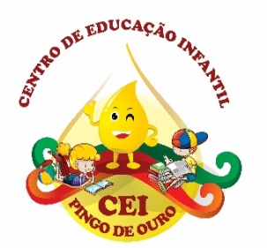
CENTRO DE EDUCAÇÃO INFANTIL “ PINGO DE OURO “
CAMPINA DA ALEGRIA/ VARGEM BONITA SC
RUA CEREJEIRA S/N- FONE: 49-3456-13-67
E-MAIL: ceipingodeouro@yahoo.com

Nome da Professora: Cristiani Fazioni Ferreira
Turma: Berçário I Turno: Vespertino
Período: 13 de julho a 17 de julho 2020.
Atividade desenvolvida: caixas de papelão, objetos percepção tátil.
Vamos descobrir como as coisas funcionam?
Crianças são curiosas desde bebes e gostam de mexer em tudo não é: o ligar e o desligar de um interruptor de luz, o abrir e o fechar de uma gaveta, o “colocar” os dedinhos em todos os buraquinhos, o empilhar, o encaixar, o lançar um objeto ao chão; ações cotidianas na vida de uma criança se configuram como experiências para a compreensão do mundo. Fazendo suas próprias experiências e descobrindo coisas novas e como certas coisas funcionam.
Por isso essa semana ele vai descobrir como as coisas funcionam.
Estimulando o controle psicomotor da criança;
Desenvolvendo a coordenação motora grossa;
O mais importante brincar
Desenvolvimento da mesma:
- Separe alguns objetos dentro da nossa famosa caixa que com certeza seu filho a coloriu e deixou-a muito bonita, coloque dentro dessa caixa;
    - Roupas com zíper;
    - Roupas com botão;
    - Interruptor de luz;
    - Gaveta (para abrir e fechar);
    - Potes com tampas (rosquear ou encaixar);
    - Caixas de sapato com a tampa;
    - Lanterna;
    - Brinquedos sonoros;
    - Livros sonoros;

Obs: na falta dos materiais, use alternativos, deixe que a criança abra e feche portas de armário da cozinha, guarda-roupa, acenda e apague a luz, abra e feche gavetas, os potes podem ser os mesmo da cozinha bacias etc.

Orientação aos Pais:
Peço aos pais que observem seus filhos.
Seus filho(a) gostou da atividade ?
Você pai ou mãe gostaram da atividade ?
Quanto tempo seu filho(a) manteve concentrado?

UM ABRAÇO DA PROF CRIS

